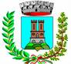

CITTA’ DI CASTELLAMONTE
Assessorato alla Cultura

Presenta

LABORATORIO CREATIVO PER BAMBINI
3 – 5 anni

“IL LIBRO SENZA...PAROLE”
diventa per un giorno l’autore del tuo libro!

Il metodo proposto è quello del grande artista Bruno Munari… “Aiutami a fare da me…” per scoprire che anche senza parole, il libro continua a comunicare.

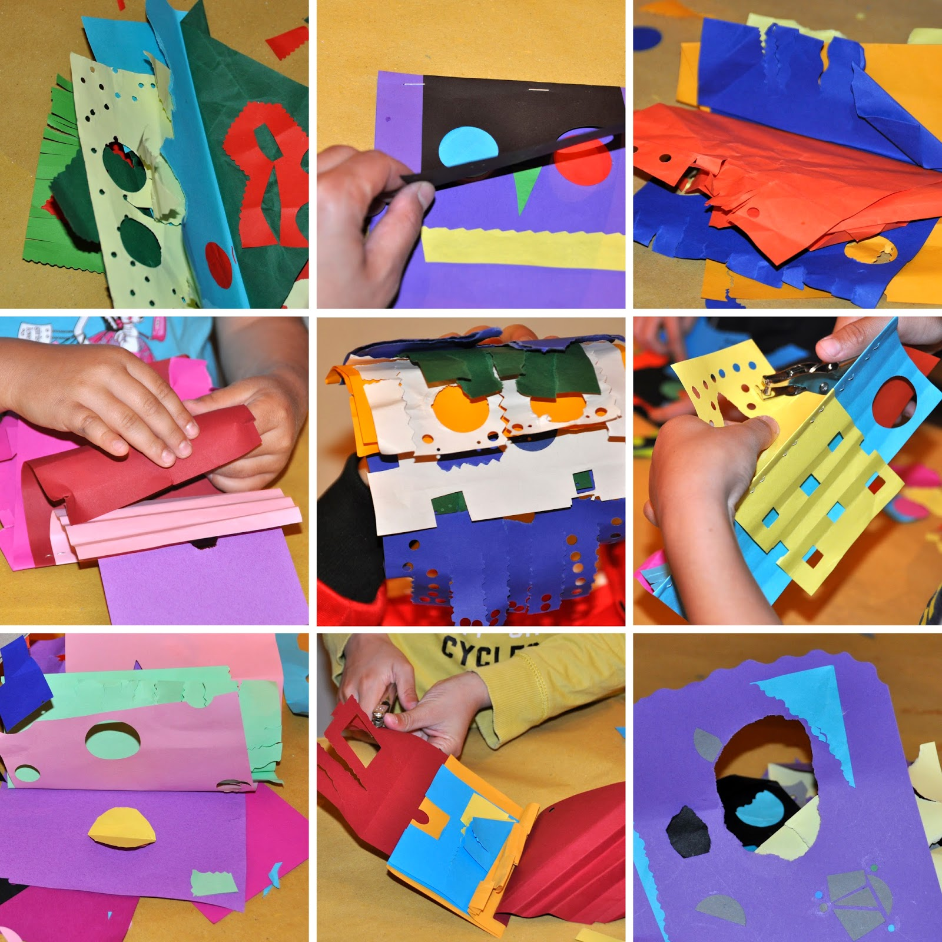

Biblioteca Civica “C.Trabucco”
SABATO 12 NOVEMBRE 2016
Orario: dalle 10.00 alle 11.00
Ingresso gratuito
(è gradita la presenza di un genitore)

Iscriviti in biblioteca (Tel. 0124.582787)
entro venerdì 11/11/2016 (max 15 bambini)

L’ASSESSORE ALLA CULTURA IL SINDACO
Nella FALLETTI Paolo MASCHERONI

